從李鄭屋漢墓看漢代文化
課業：齊來當考古學家

瀏覽網頁，尋找中國出土漢墓群的圖片，選取與李鄭屋漢墓類似的出土文物，然後將圖片貼在方格內。(寫上來源，尊重知識產權)。

李鄭屋漢墓 | 中國出土的漢墓群
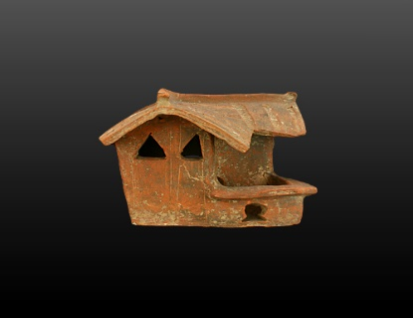
A.

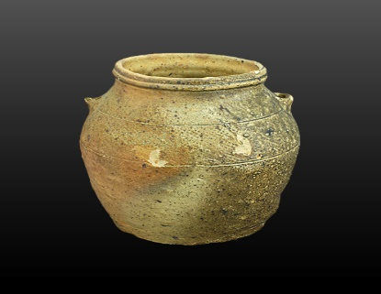
B.

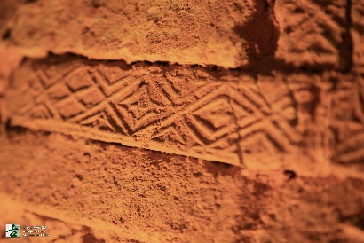
C.

- 以上圖片的文物，可以考證漢代的文化，你能說出它們的名稱嗎？
A.________ B.________ C.________
- 李鄭屋古墓建於_____代，所以在1988年改為李鄭屋漢墓，成為___________，永久保育。
- 你認為李鄭屋漢墓值得保留嗎？
_____________________________________________
答案
從李鄭屋漢墓看漢代文化
課業：齊來當考古學家

瀏覽網頁，尋找中國出土漢墓群的圖片，選取與李鄭屋漢墓類似的出土文物，然後將相關圖片，放在方格內。並且寫上來源，尊重知識產權。

李鄭屋古墓 | 中國出土的漢墓群
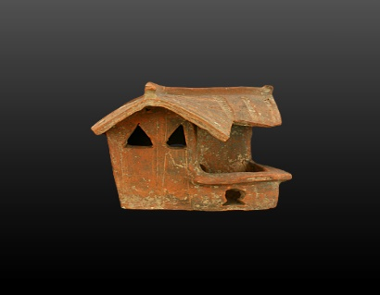

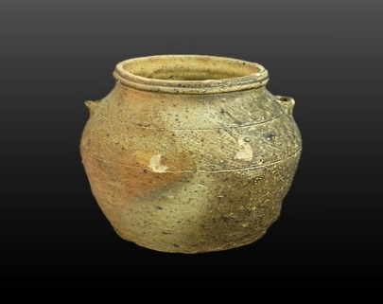

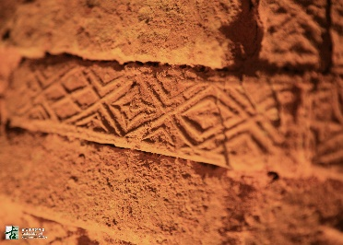

- 以上圖片的文物，可以考證漢代的文化，你能說出它們的名稱嗎？
建議答案：A.陶屋 B.陶器 C.刻文
- 李鄭屋古墓建於漢代，所以在1988年改為李鄭屋漢墓，成為法定古蹟，永久保育。
- 你認為李鄭屋漢墓值得保留嗎？
(合理答案) 例如：值得，因為可以了解中國和香港的歷史。

